Samuel Biener, experto de Meteored (tiempo.com), ofrece la predicción para los próximos días
Una borrasca traerá nuevas tormentas y parte de las emisiones del volcán La Soufrière
- Tras un inicio de semana tranquilo, las tormentas volverán el miércoles y serán de nuevo intensas
- El flujo de viento del oeste a través del Atlántico traerá una pequeña parte de las cenizas y SO2 del volcán de San Vicente
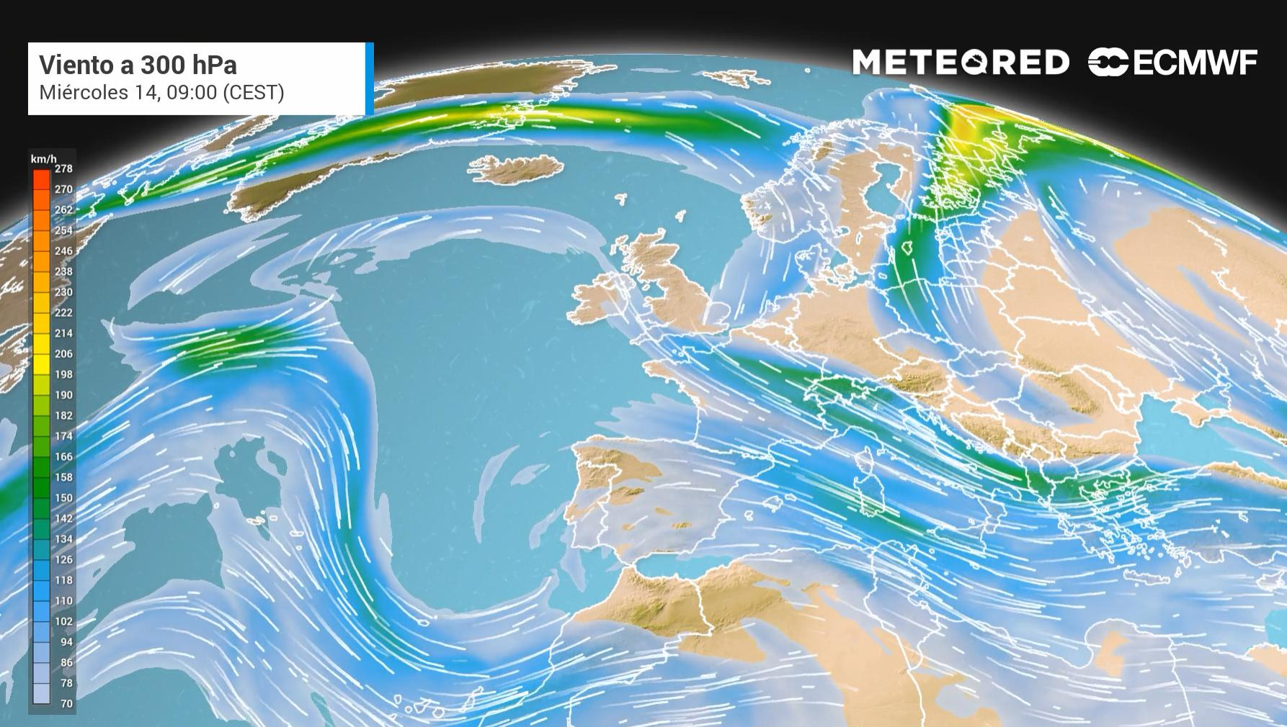
El chorro polar, conocido por actuar como una cinta transportadora de borrascas, continuará muy ondulado y provocará nuevas tormentas, además de la llegada de unas partículas extremadamente inusuales.
Madrid, 12 de abril de 2021.- Tras un fin de semana pasado por agua, granizo e incluso con la aparición de un tornado en la provincia de Toledo, apenas tendremos un paréntesis de 48 horas antes de que vuelva la inestabilidad a gran parte del territorio español. Samuel Biener, experto de Meteored (tiempo.com), considera que estos episodios de tormentas son normales en esta época del año, pero ya sorprende su persistencia y cómo están interactuando con masas de aire subtropicales, que incrementan las temperaturas y la intensidad de los aguaceros.
Inicio de semana tranquilo
Hoy y mañana, la inestabilidad se verá interrumpida momentáneamente a causa de la circulación ondulada de la corriente de chorro, que seguirá produciendo una alternancia de dorsales y vaguadas con jornadas estables y otras de importantes chubascos.
La tregua durará hasta la tarde del martes. En este lapso predominarán los cielos pocos nubosos tanto en la Península como en los archipiélagos, tan solo salpicados por nubes de evolución diurna que podrían dejar algunos chubascos residuales en las sierras del sureste peninsular. A partir de la tarde de mañana o ya en las primeras horas del miércoles aparecerán las primeras precipitaciones en la zona de Galicia.
Además, la irrupción de una masa de aire suave con vientos del sur y sureste propiciarán temperaturas de entre 17 y 21º C en prácticamente todas las capitales del país. Durante el martes las temperaturas sobrepasarán los 25 ºC en ciertas regiones, como el valle del Guadalquivir y las vegas del Guadiana.
El miércoles vuelta a la inestabilidad
Durante el miércoles, la llegada de una masa de aire frío desde el Atlántico provocará un descenso de las temperaturas y chubascos intensos e irregulares en la mitad oeste y sur de la Península. Este temporal también llegará a Canarias donde se esperan tormentas particularmente intensas en Tenerife, La Palma y Gran Canaria.
Francisco Martín: "Las cenizas y el SO2 del volcán de San Vicente podrían llegar a España"
Francisco Martín, meteorólogo de Meteored (tiempo.com).- El volcán de la isla caribeña de San Vicente, La Soufrière, entró en erupción el día 9 de abril y, desde entonces, ha inyectado en la troposfera una gran cantidad de cenizas y SO2 que han cruzado el Atlántico. En las próximas horas, sus emisiones podrían llegar primero a Canarias y después al sur peninsular, estando presentes siempre a unos miles de kilómetros de altitud y, por tanto, sin representar en principio un peligro para la población española.

A lo largo del jueves este aire frío, que coincidirá con la presencia de una borrasca en el norte de África, se ubicará en la zona del Estrecho. Con esta disposición de piezas, en la mitad sur de la península las tormentas podrían ser intensas, especialmente en el extremo sureste. Este temporal previsiblemente irá acompañado de fuerte viento de levante en la vertiente mediterránea.
De cara al fin de semana la depresión se retirará hacia el interior del Mediterráneo, quedando los chubascos ya focalizados en las sierras del sureste peninsular y Baleares.
Posible llegada de un nuevo temporal
Con el inicio de la próxima semana podría llegar otro temporal, bien a través de una masa de aire frío procedente del continente europeo, o a través de otra atlántica. Las ondulaciones del chorro polar seguirán presentes y junto al anticiclón situado en el entorno de las Británicas dejarán la puerta abierta a nuevos episodios de inestabilidad acusada.
 Síguenos en Telegram
Amplía información con el artículo completo:
El chorro polar sigue desbocado: las temperaturas fuertes volverán pronto

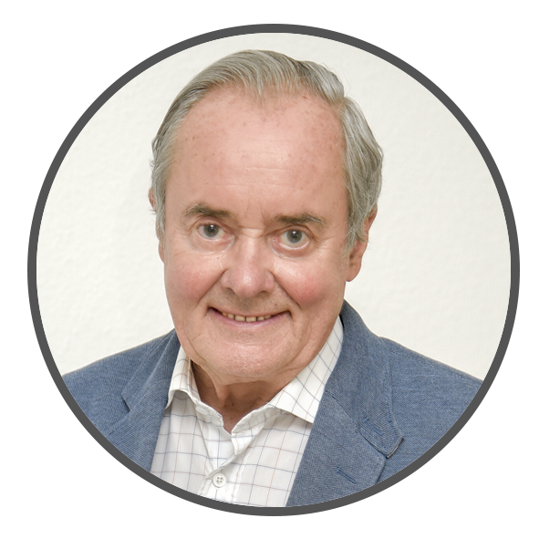 | José Antonio Maldonado  Director de Meteorología. |  | José Miguel Viñas  Meteorólogo de Meteored. |  |  | Francisco Martín  Coordinador de la RAM.
+ Expertos de Meteored
Para concertar entrevistas:  Actitud de Comunicación  91 302 28 60 |  |  |  | press@meteored.com

Sobre Meteored
Meteored se ha convertido en uno de los proyectos líderes sobre información meteorológica a nivel mundial con más de 20 años de experiencia. Actualmente nuestras predicciones, modelos y noticias se ofrecen por todo el mundo a través de distintos medios y plataformas. Es por nuestra experiencia, calidad y dedicación, que millones de personas confían en nosotros para planificar su día a día.
Meteored cuenta, además, con un equipo de redacción internacional, ubicado en varios países del mundo. Nuestros expertos en meteorología, meteorólogos y periodistas se encargan de mantenernos informados sobre los acontecimientos meteorológicos más importantes de la actualidad, así como de ilustrarnos y explicarnos las situaciones más significativas que están por llegar.

